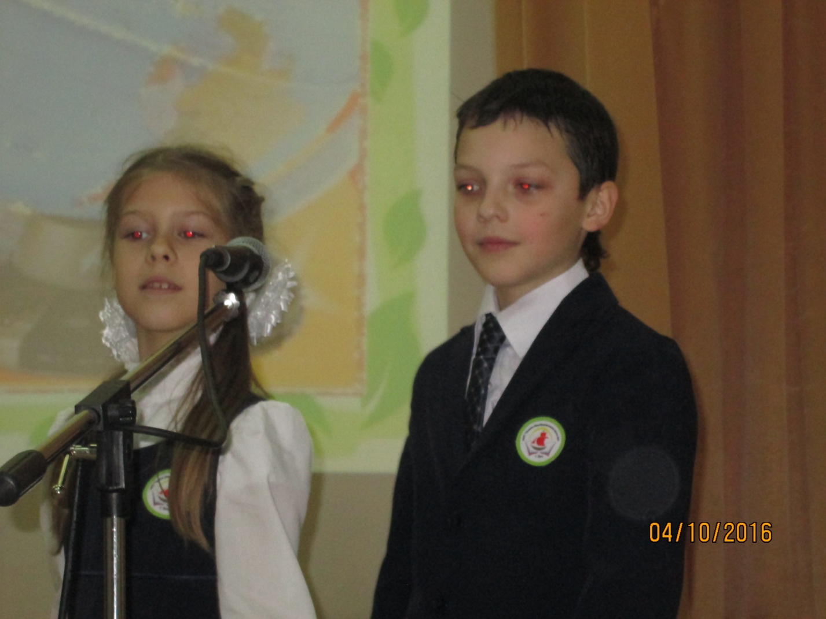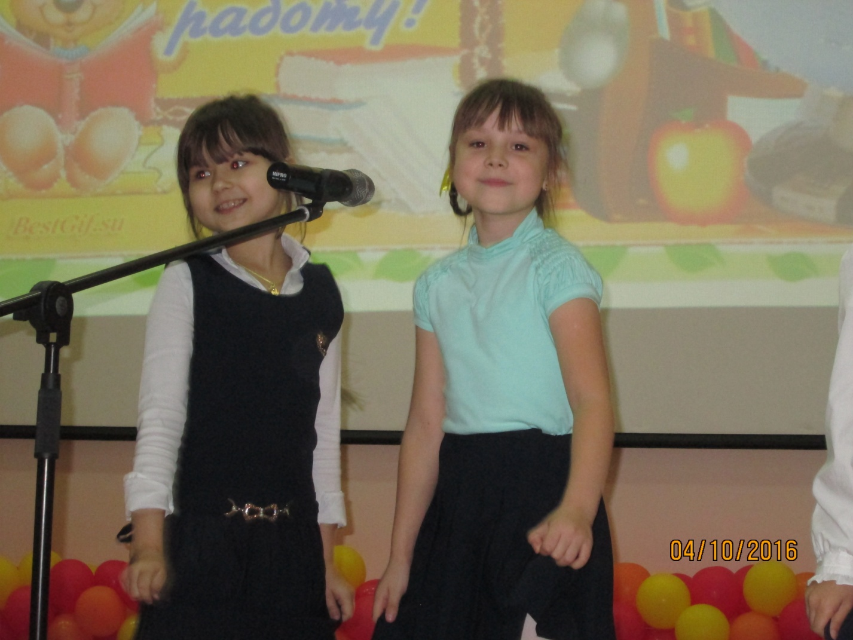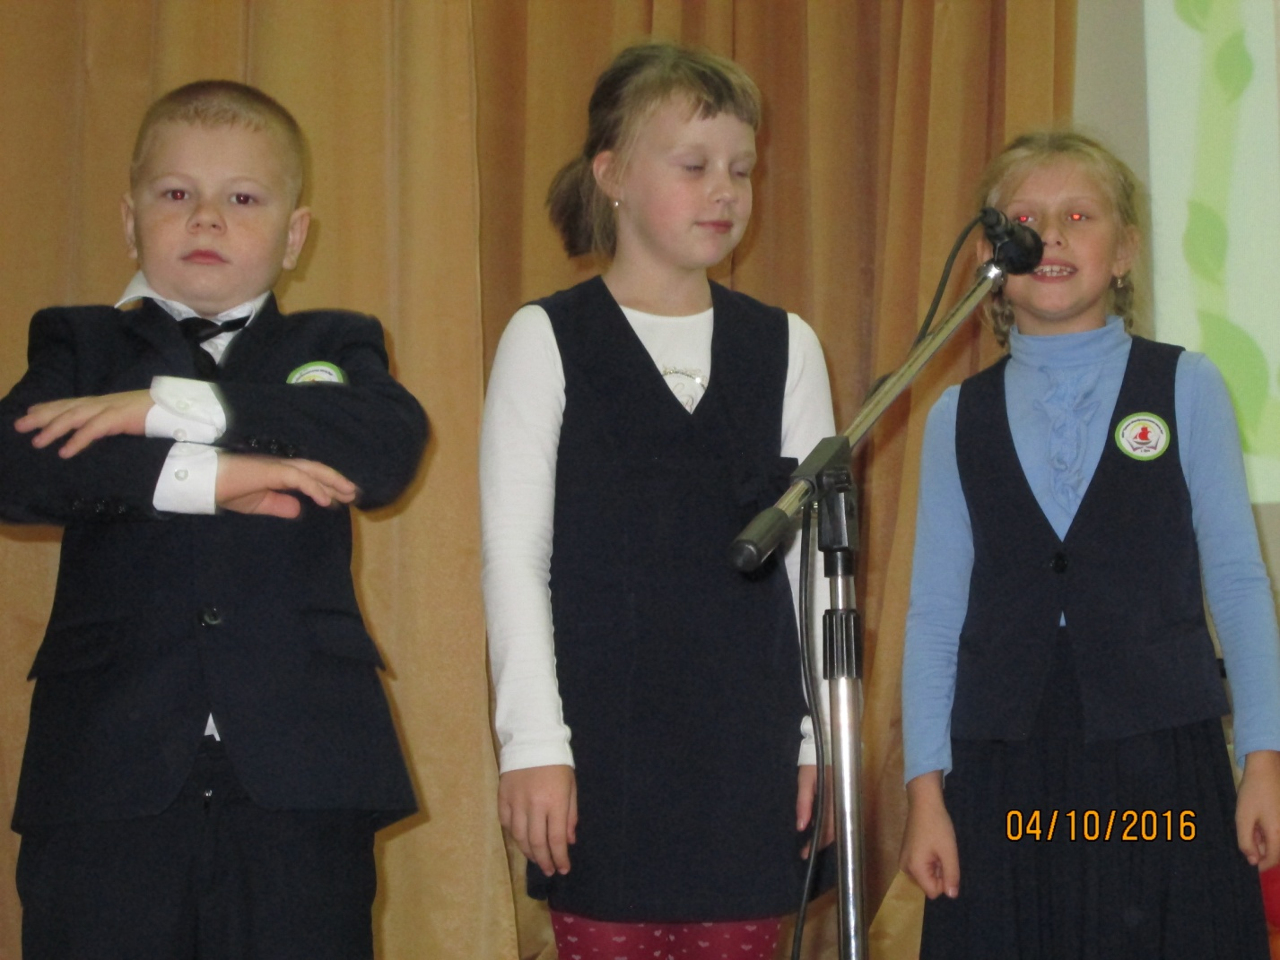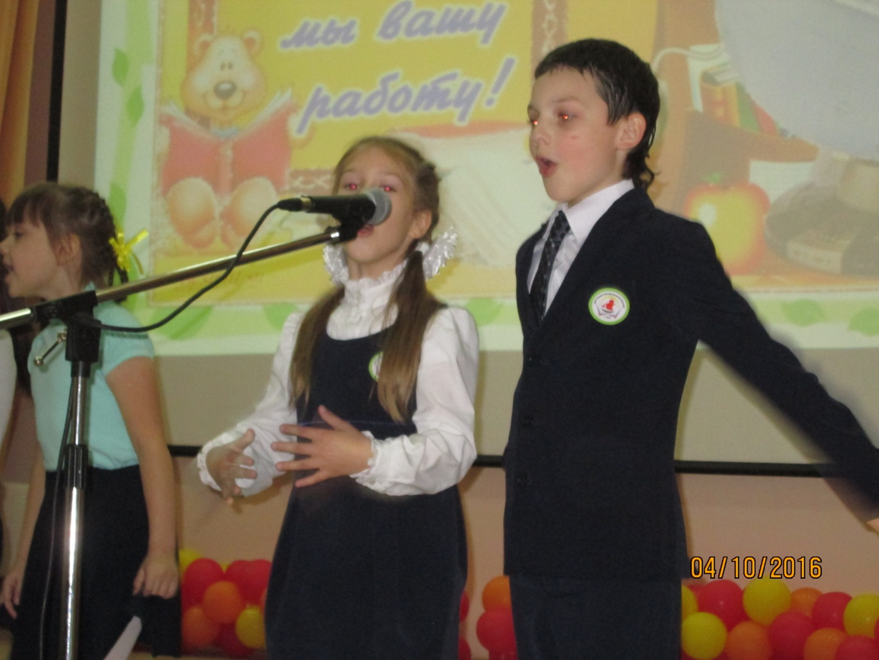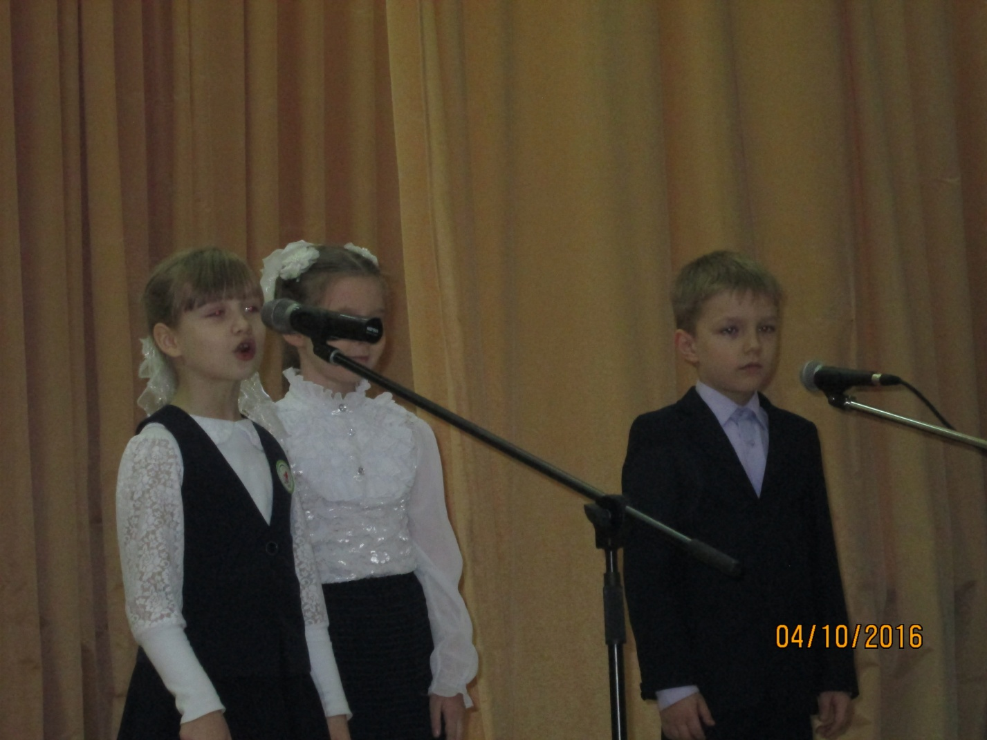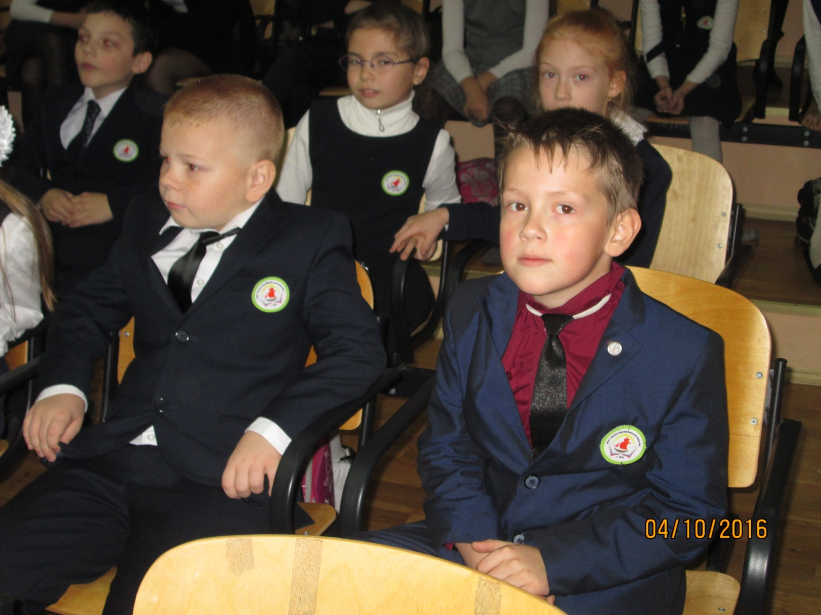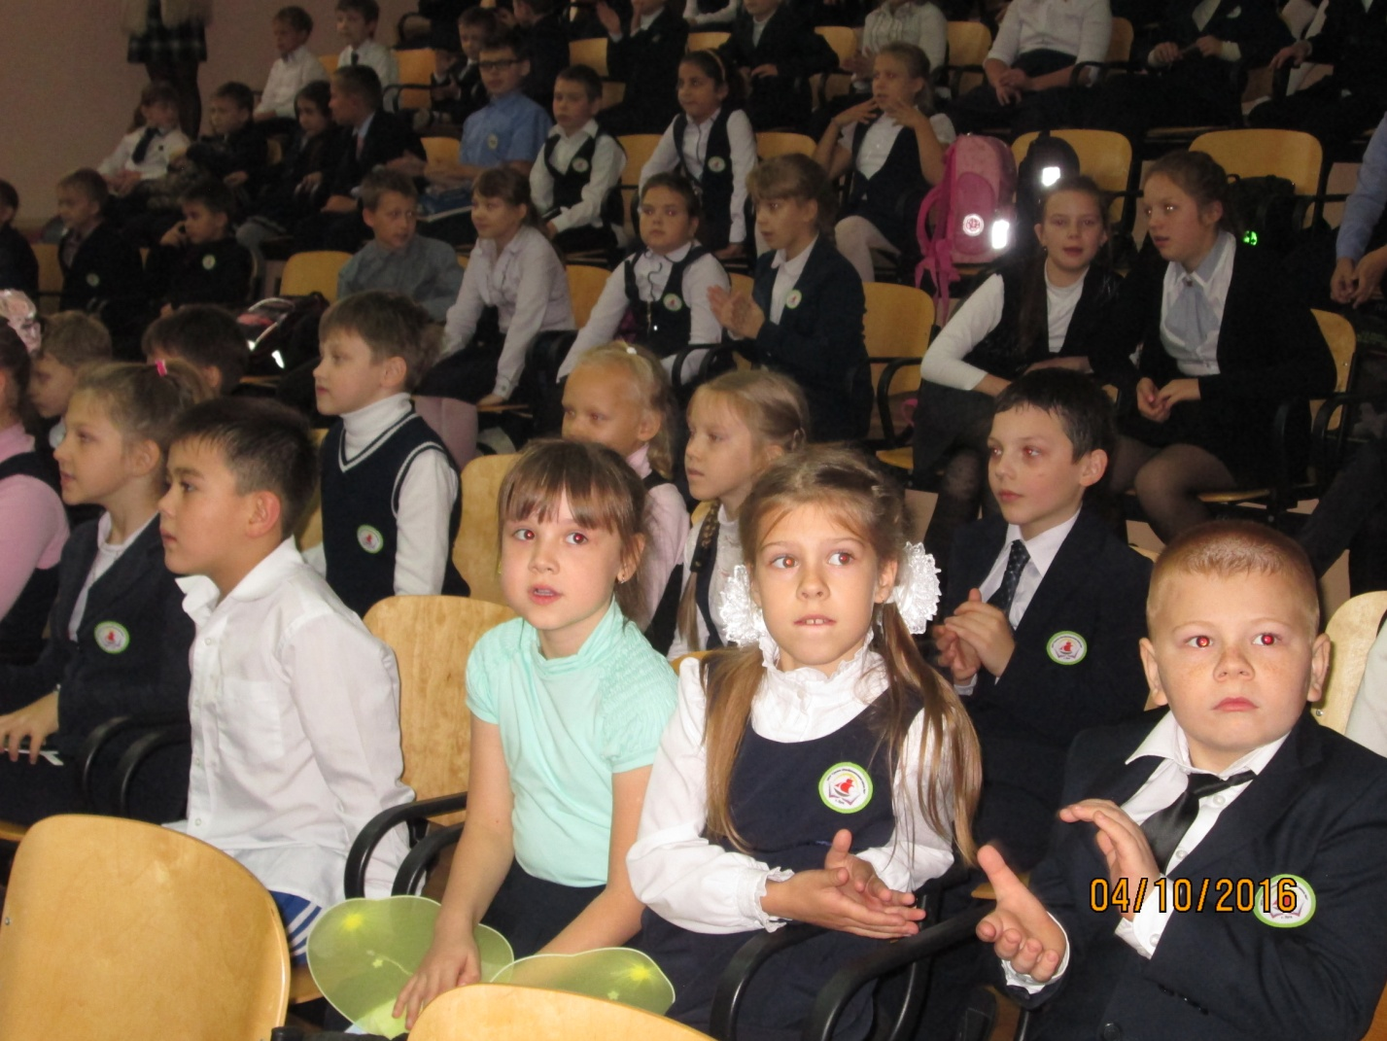

4 октября 2016 года для учителей был организован концерт, в котором ученики 2-х классов приняли активное участие. Вечер получился душевным и добрым. Учителя получили много положительных эмоций.
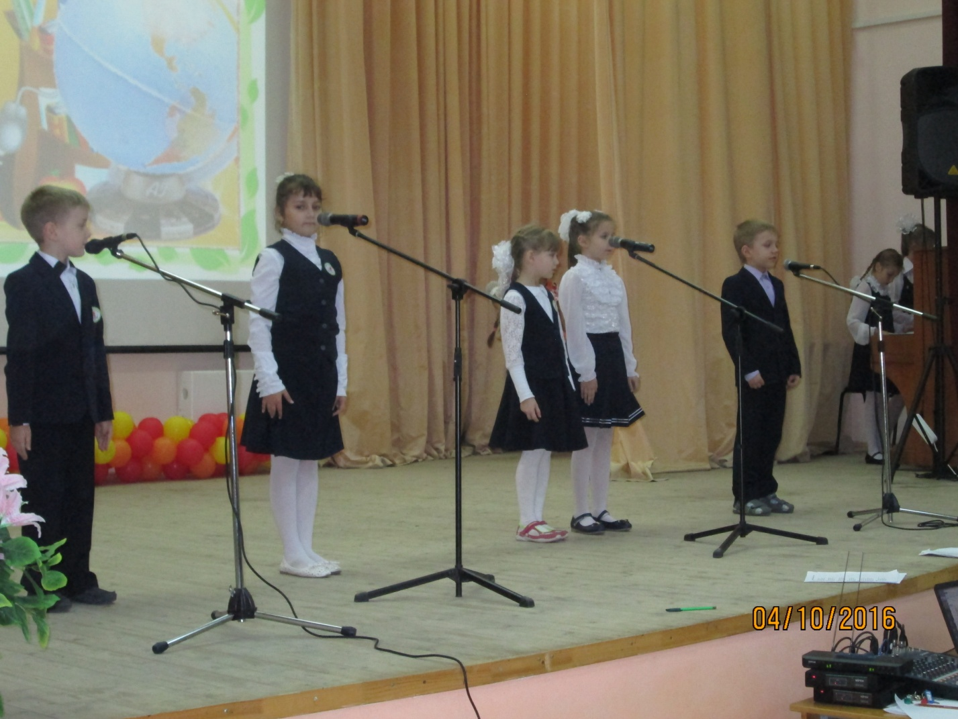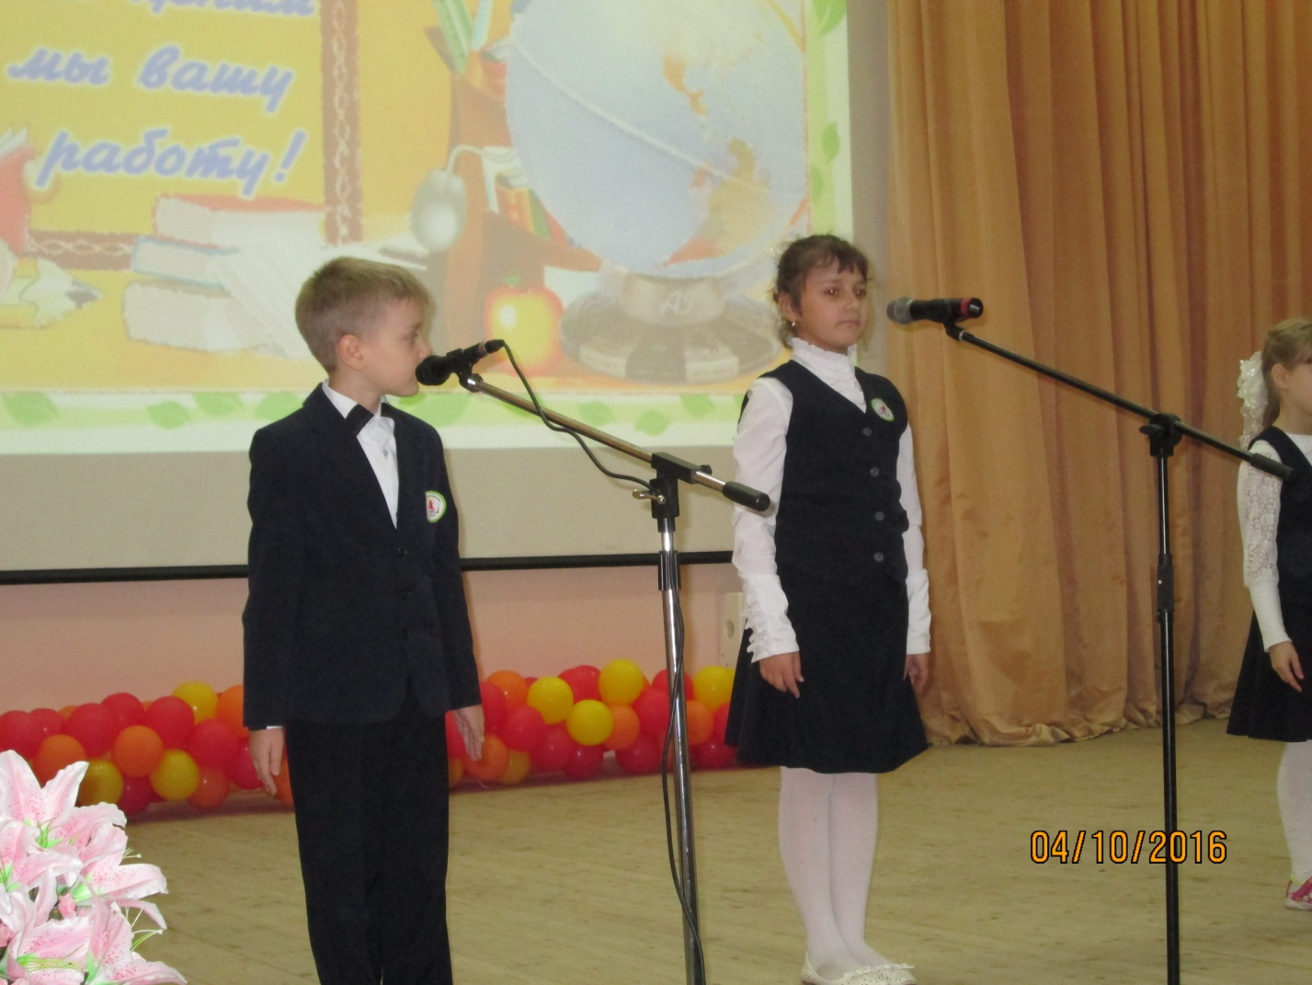

12 сентября 2-А класс подготовил линейку для начальной школы, посвященную дню памяти жертв фашизма. Ученики прочитали стихи о войне, рассказали о детях тех времен. А в заключении выступления учащиеся начальной школы спели песню «Катюша».

